**ASSUNTO :. INDICO PARA QUE O DEPARTAMENTO COMPETENTE, REALIZE LIMPEZA E REVITALIZAÇÃO DA PRAÇA ANTÔNIO COSTA DE OLIVEIRA, NO JARDIM SILVANIA.**

**DESPACHO:.**

**SALA DAS SESSÕES ____/____/_____**

**PRESIDENTE DA MESA**

**INDICAÇÃO , DE 2019**

**SENHOR PRESIDENTE,**

**SENHORES VEREADORES,**

INDICO ao Exmo. Senhor Prefeito Municipal, para que o departamento competente, que realize Limpeza e revitalização da praça Antônio Costa de Oliveira, no Jardim Silvania.

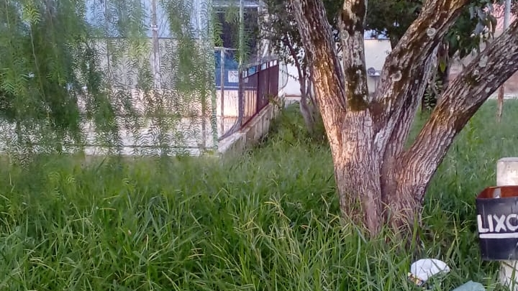

SALA DAS SESSÕES “VEREADOR SANTO RÓTOLLI”, aos 08 de maio de 2019

**VEREADOR LUIS ROBERTO TAVARES**